تقنية المعلومات 2
المحاضرة الثالثة
العروض التقديمية
Microsoft PowerPoint 2007

عناصر المحاضرة
- تغيير مظهر النص وحجم الخط, اضافة لون الي نص وتطبيق تأثيرات الظل علي النص
- تغيير حالة الاحرف, المحاذاة و تباعد الاسطر
- شريحة ذات تعداد نقطي
- نقل تكرار وحذف محتوي الشريحة
- ادراج قصاصة فنية
- ادراج صورة من ملف
- التحكم في حجم مكونات الشريحة

تمارين تطبيقيه علي المحاضرة الثانية
التمرين الاول
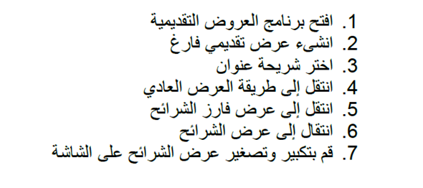

التمرين الثاني
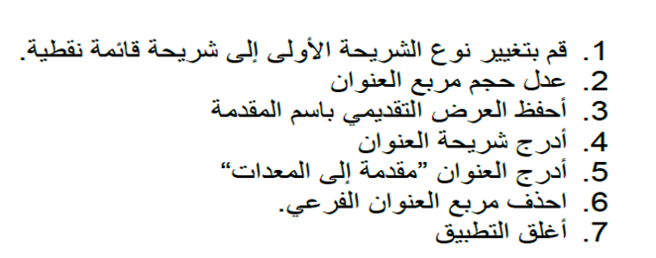

تغيير مظهر النص
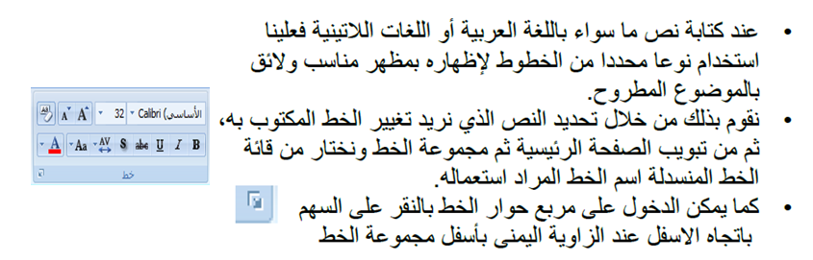

تغيير حجم الخط
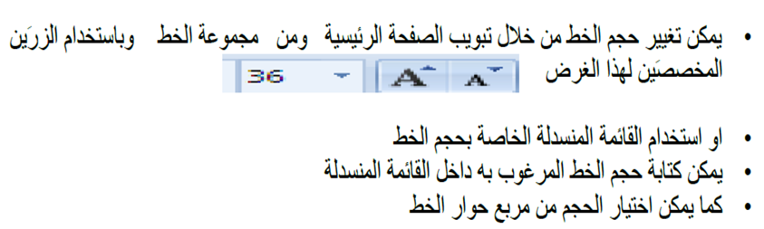

اختيار لون النص
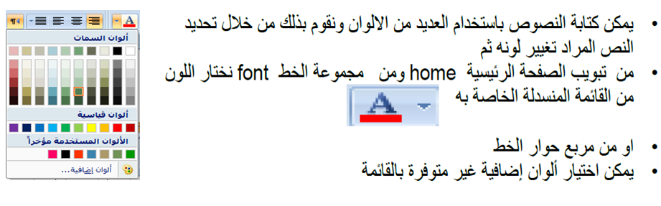

تطبيق تأثيرات الظل علي النص
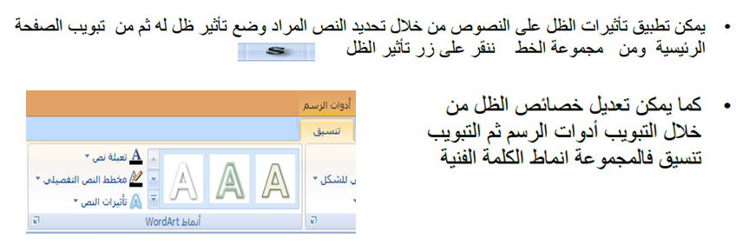

تغيير حالة الاحرف
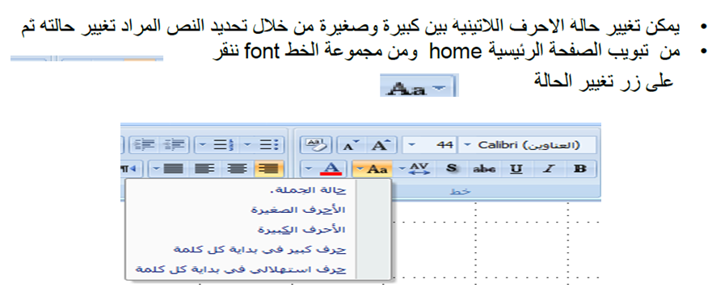

محاذاة النص
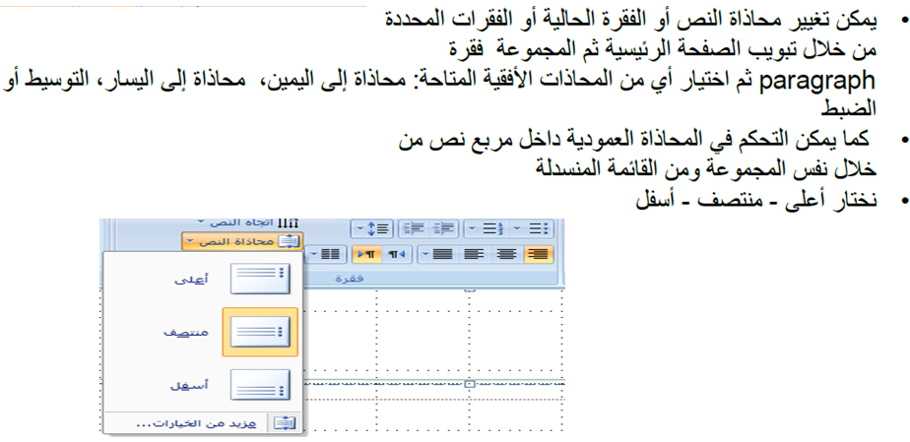

تباعد الاسطر
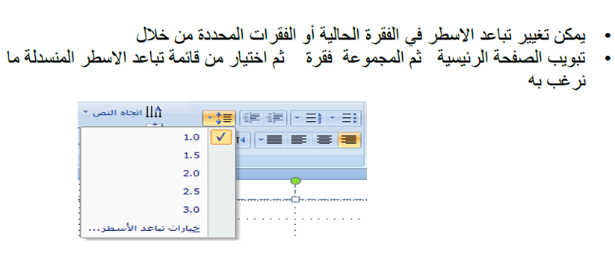

اتجاه النص
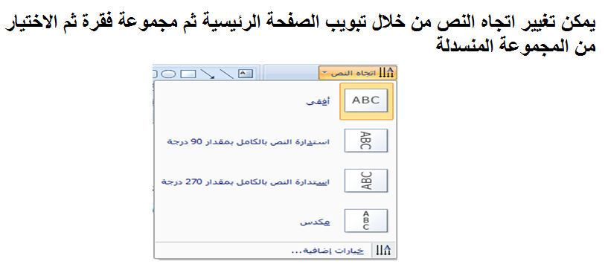

التعداد النقطي والرقمي
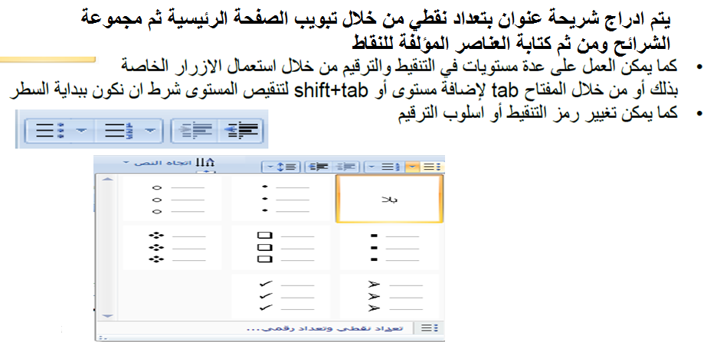

التعداد النقطي والرقمي – امثلة
- تعداد نقطي - المستوي الاول
  - المستوي الثاني
    - المستوي الثالث
- تعداد رقمي – المستوي الاول
  - المستوي الثاني
    - المستوي الثالث

نقل, تكرار او حذف محتوي الشريحة
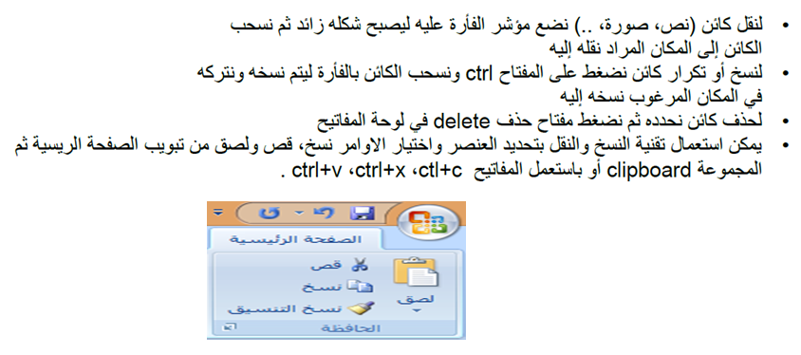
ادراج قصاصة فنية
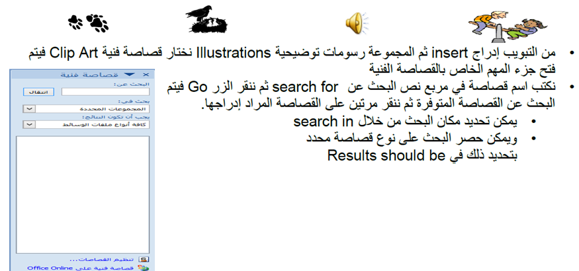

ادراج صورة من ملف
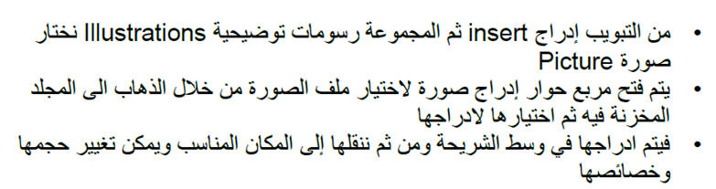

التحكم في حجم كائنات الشريحة
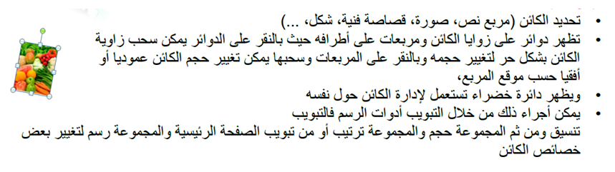

تطبيقات علي المحاضرة
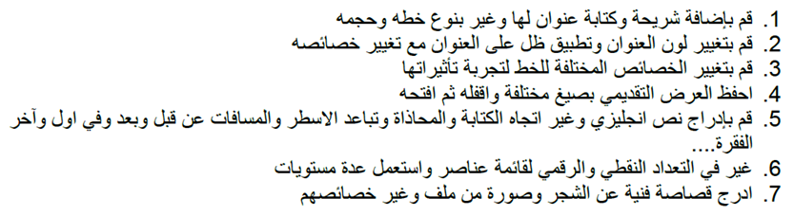

اتمني عمل التطبيقات لفهم المحاضره اكثر
عمل / امل باوزير
منتدي جامعه الملك فيصل مستوي ثالث
مجموعة تقنيه معلومات 2

